Ön Kapak  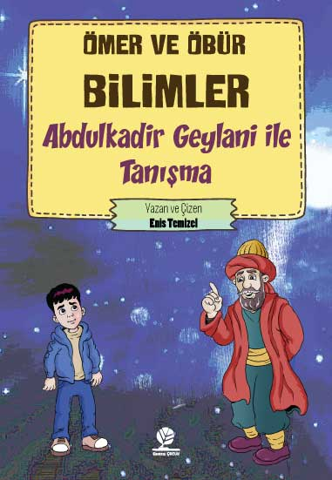  Arka Kapak  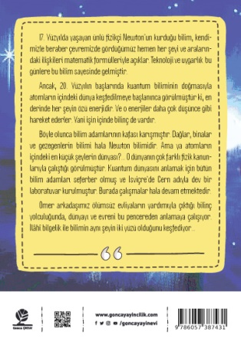 | Eser Başlık | : Abdulkadir Geylani İle Tanışma
 | Eser Alt Başlık | : -
 | Dizin Bilgisi | : Ömer ve Öbür Bilimler
 | Eser Sahibi | : Enis Temizel
 | Yayına Hazırlayan | : Zahid Başpehlivan (Yayın Yönetmeni)  M. Recai Başpehlivan (Yayın Koordinatörü)  Nurefşan Göral (Yayın Editörü)  Enis Temizel (Resimleyen)  Altamira Ajans (Kapak Tasarım)  Gonca Grafik Ofisi (Sayfa Tasarım)
 | Kaynak Alınan Orijinal Eserin Adı | : -
 | Tercüme | :
 | Ana Kategori | : Çocuk Edebiyatı > Hikaye > Macera > Fantastik
 | Konu Etiketi | : Çocuk Edebiyatı > Hikaye > Macera > Fantastik
 | Seviye | : 3-4-5. sınıf seviyesinde tavsiye edilir.
 | Eser Dili | : Türkçe
 | Sayfa Sayısı | : 80
 | Ebat | : 13,5 x 19,5 cm
 | Kağıt Cinsi | : Holman 60 gr Kitap Kağıdı
 | Cilt Cinsi | : Karton Kapak Amerikan Cilt
 | Baskı Sayısı | : 1. Baskı
 | Baskı Tarihi | : Eylül – 2022
 | ISBN | : 978-605-73874-3-1
 | Marka | : GONCA ÇOCUK
 | Liste Fiyatı | : 40 Türk Lirası
 |  | 3065 sayılı K.D.V. Kanunu'nun (13/n) maddesi hükmü gereğince K.D.V. den muaftır.
Eser Hakkında
17. Yüzyılda yaşayan ünlü fizikçi Newton’un kurduğu bilim, kendimizle beraber çevremizde gördüğümüz hemen her şeyi ve aralarındaki ilişkileri matematik formülleriyle açıklar. Teknoloji ve uygarlık bu günlere bu bilim sayesinde gelmiştir.
Ancak, 20. Yüzyılın başlarında kuantum biliminin doğmasıyla atomların içindeki dünya keşfedilmeye başlanınca görülmüştür ki, en derinde her şeyin özü enerjidir. Ve o enerjiler daha çok düşünce gibi hareket ederler. Yani işin içinde bilinç de vardır.
Böyle olunca bilim adamlarının kafası karışmıştır. Dağlar, binalar ve gezegenlerin bilimi hala Newton bilimidir. Ama ya atomların içindeki en küçük şeylerin dünyası?… O dünyanın çok farklı fizik kanunlarıyla çalıştığı görülmüştür. Kuantum dünyasını anlamak için bütün bilim adamları seferber olmuş ve İsviçre’de Cern adıyla dev bir laboratuvar kurulmuştur. Burada çalışmalar hala devam etmektedir.
Ömer arkadaşımız ölümsüz evliyaların yardımıyla çıktığı bilinç yolculuğunda, dünyayı ve evreni bu pencereden anlamaya çalışıyor. İlâhî bilgelik ile bilimin aynı şeyin iki yüzü olduğunu keşfediyor…

